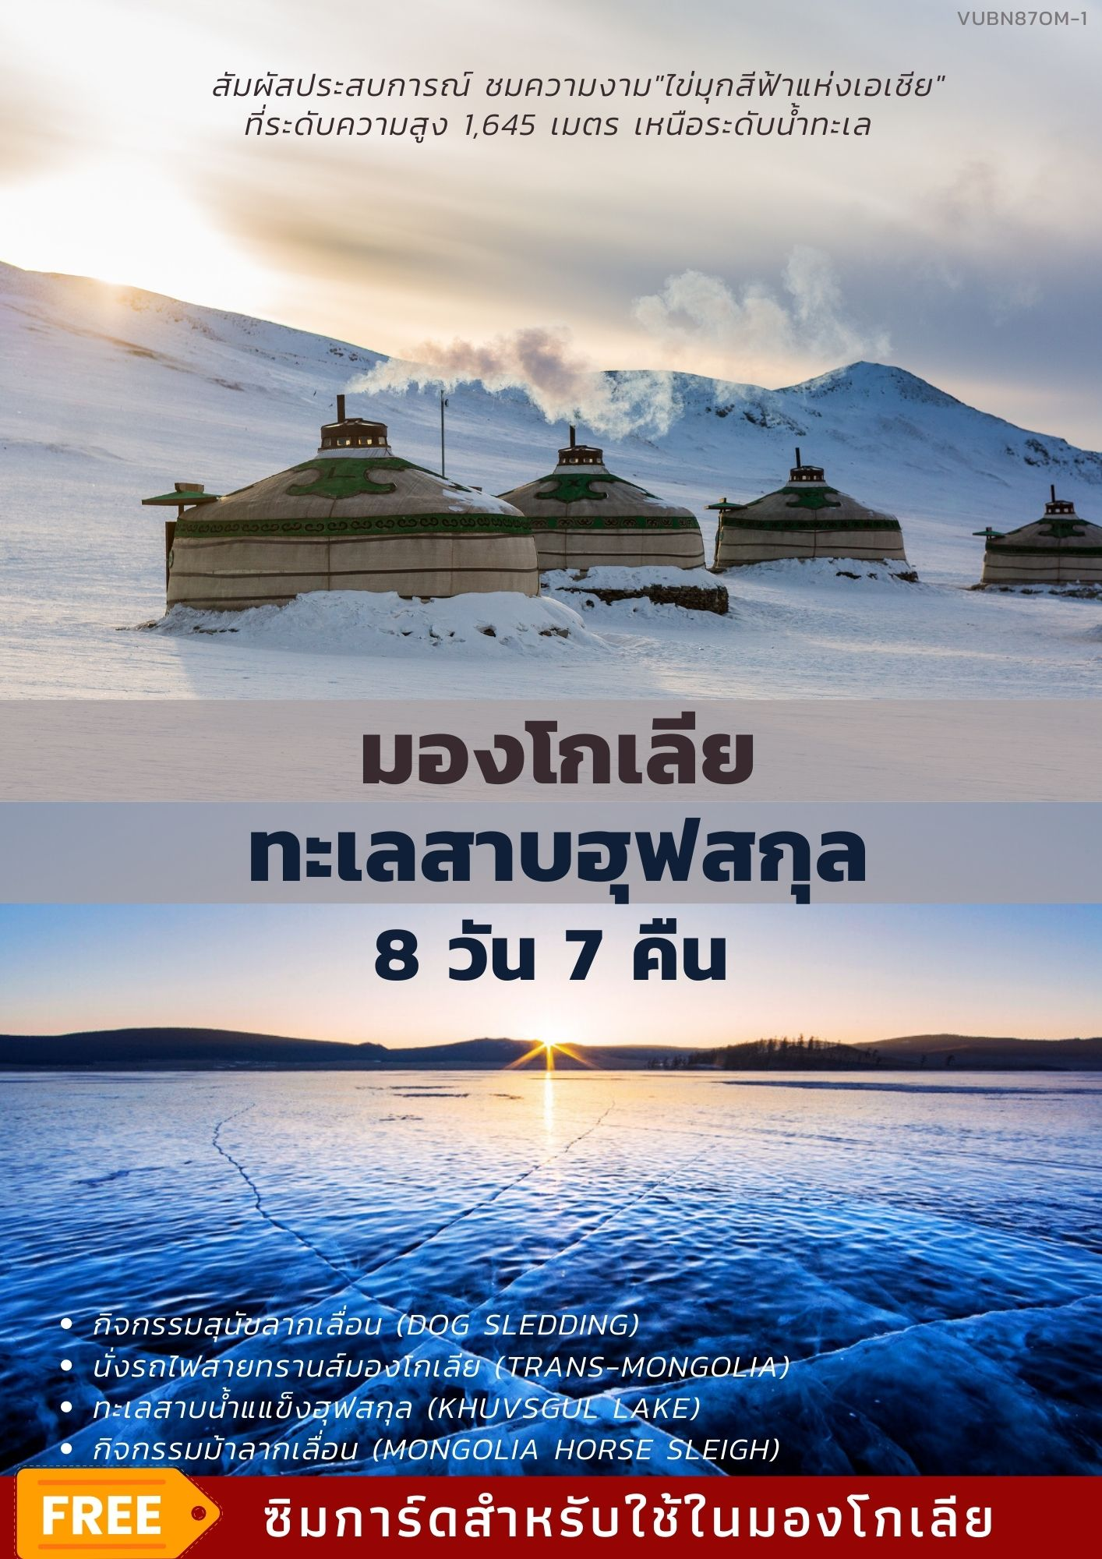
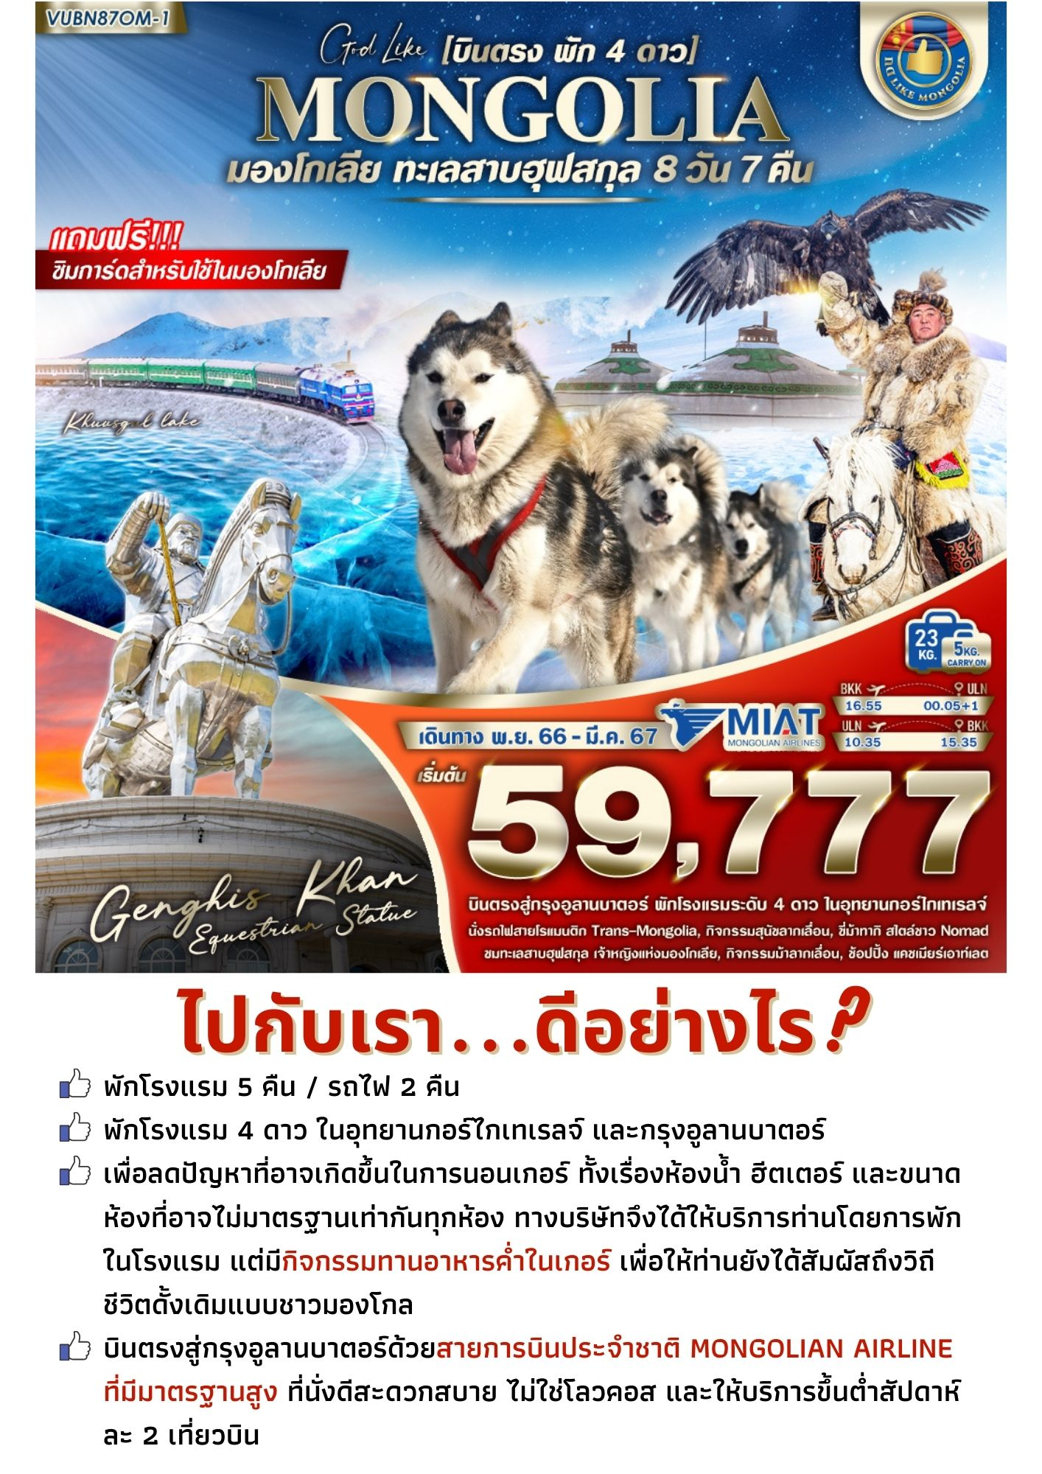
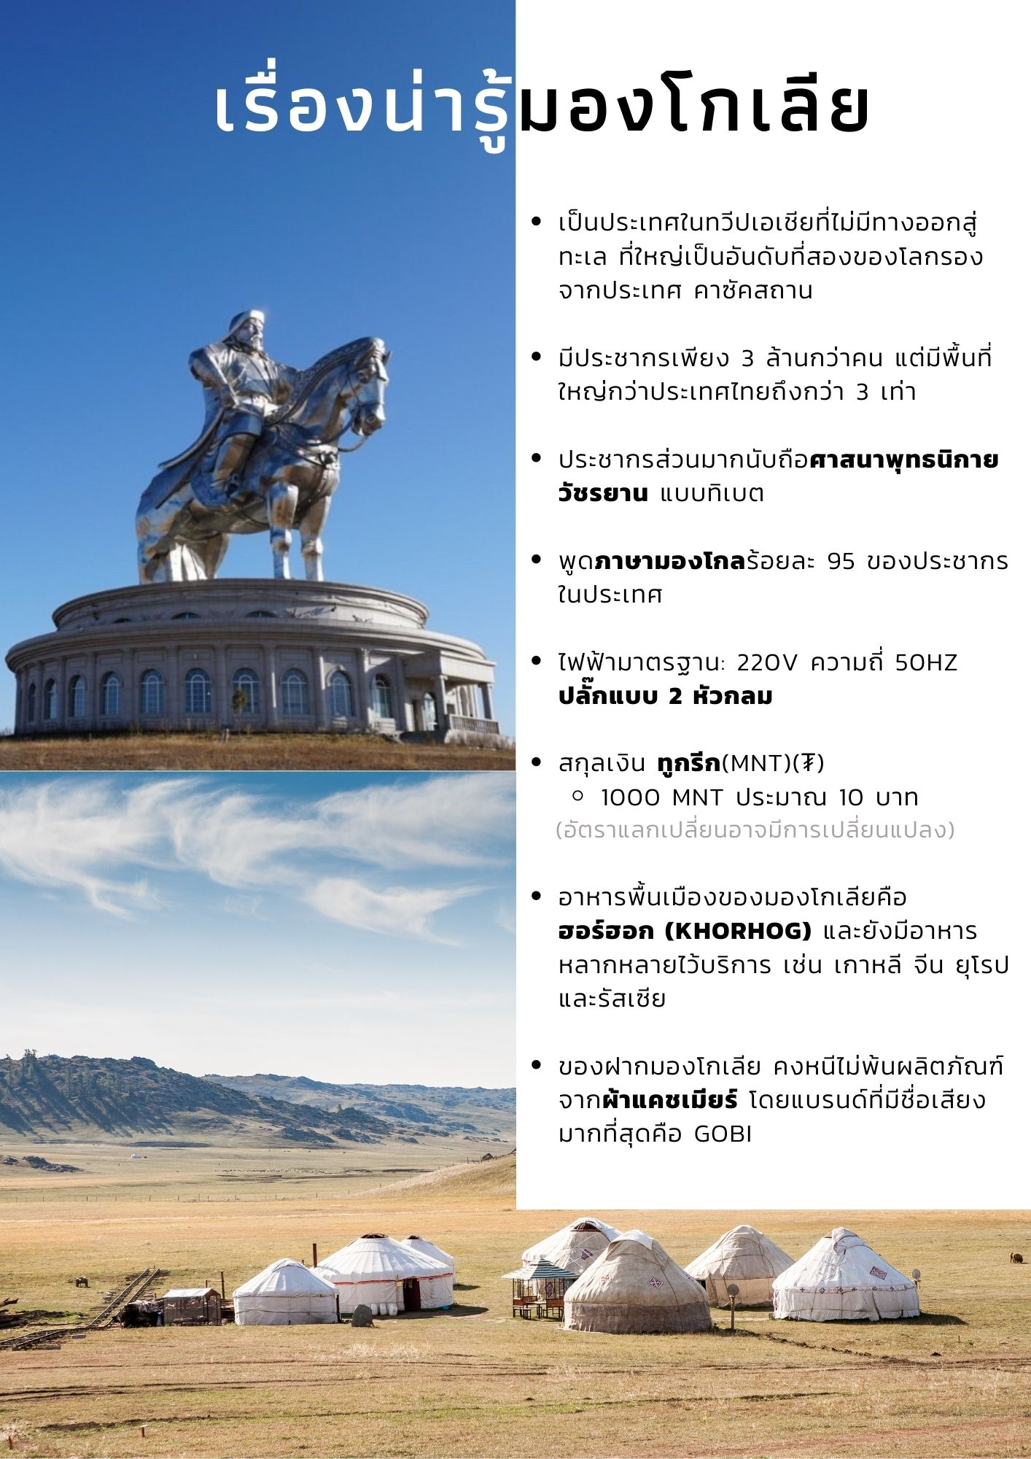
วันที่ | โปรแกรมทัวร์ | อาหาร |  |  | โรงแรม
วันที่ | โปรแกรมทัวร์ | เช้า | เที่ยง | เย็น | โรงแรม
1 | ท่าอากาศยานสุวรรณภูมิ – ท่าอากาศยานเจงกีสข่าน |  |  |  |       Premium Hotel / Grand Hill Hotel หรือเทียบเท่า
2 | อูลานบาตอร์ – ตลาดDunjingarav - หมู่บ้าน Nomad – ขี่ม้าทากิ - อุทยานแห่งชาติกอร์ไกเทเรลจ์ - กิจกรรมสุนัขลากเลื่อน |  |  |  | Resort World Terelj Hotel  หรือ เทียบเท่า
3 | ถ่ายรูปหินเต่า - อนุสาวรีย์เจงกีสข่าน - อนุสาวรีย์ไซซาน –  นั่งรถไฟสาย Trans-Mongolia สู่เมือง เออร์ดิเนต |  |  |  | พักบนรถไฟ 1 คืน
4 | เออร์ดิเนต - มูรูน – จตุรัสChingunjav - ตลาดพื้นเมือง |  |  |  | 50*100 Hotel  หรือเทียบเท่า
5 | ทะเลสาบฮุฟสกุล - หมู่บ้านคาทกาล – ถ่ายรูปท่าเรือ – กิจกรรมม้าลากเลื่อน - มูรูน |  |  |  | 50*100 Hotel  หรือเทียบเท่า
6 | ถ่ายรูปหินกวาง – เออร์ดิเนต - นั่งรถไฟสาย Trans-Mongolia สู่เมืองอูลานบาตอร์ |  |  |  | พักบนรถไฟ 1 คืน
7 | วัดกานดาน – จตุรัสซุคบาตาร์ – พิพิธภัณฑ์ประวัติศาสตร์มองโกเลีย - ช้อปปิ้ง ณ แคชเมียร์เอาท์เลต |  |  |  | Premium Hotel / Grand Hill Hotel หรือเทียบเท่า
8 | ท่าอากาศยานเจงกีสข่าน - ท่าอากาศยานสุวรรณภูมิ
** รายการทัวร์ข้างต้นอาจมีการเปลี่ยนแปลงตามความเหมาะสม **

โปรแกรมเดินทาง 8 วัน 6 คืน : โดยสายการบิน Mongolian Airline (OM) |  |  |  |  | 
BKK |  | UBN | UBN |  |  | BKK
เที่ยวบินที่ เวลาออก เวลาถึง |  |  | เที่ยวบินที่ เวลาออก เวลาถึง
OM 702 | 16.55 | 00.05+1 | OM 701 | 10.35 |  | 15.35
** เที่ยวบินเดินทาง และเวลาอาจมีการเปลี่ยนแปลง กรุณาสอบถามเที่ยวบินคอนเฟิร์มจากเจ้าหน้าที่ก่อนทุกครั้ง **

อัตราค่าบริการ
วันเดินทาง | ราคาทัวร์/ท่าน  พักห้องละ 2 ท่าน | ราคา  ห้องพักเดี่ยว
4 - 11 พฤศจิกายน 2566 | 59,777 | 13,900
8 - 15 พฤศจิกายน 2566 | 62,999 | 13,900
11 - 18 พฤศจิกายน 2566 | 62,999 | 13,900
15 - 22 พฤศจิกายน 2566 | 62,999 | 13,900
18 - 25 พฤศจิกายน 2566 | 62,999 | 13,900
22 - 29 พฤศจิกายน 2566 | 62,999 | 13,900
25 พฤศจิกายน - 2 ธันวาคม 2566 | 62,999 | 13,900
29 พฤศจิกายน - 6 ธันวาคม 2566 **วันหยุดวันพ่อแห่งชาติ** | 63,777 | 13,900
2 - 9 ธันวาคม 2566 **วันหยุดวันพ่อแห่งชาติ** | 63,777 | 13,900
6 - 13 ธันวาคม 2566 **วันหยุดวันรัฐธรรมนูญ** | 63,777 | 13,900
9 - 16 ธันวาคม 2566 **วันหยุดวันรัฐธรรมนูญ** | 63,777 | 13,900
13 - 20 ธันวาคม 2566 | 62,999 | 13,900
16 - 23 ธันวาคม 2566 | 62,999 | 13,900
20 - 27 ธันวาคม 2566 | 62,999 | 13,900
23 - 30 ธันวาคม 2566 | 62,999 | 13,900
27 ธันวาคม 2566 – 3 มกราคม 2567 **วันหยุดปีใหม่** | 78,888 | 18,900
30 ธันวาคม 2566 – 6 มกราคม 2567 **วันหยุดปีใหม่** | 78,888 | 18,900
3 – 10 มกราคม 2567 | 62,999 | 13,900
6 – 13 มกราคม 2567 | 62,999 | 13,900
10 – 17 มกราคม 2567 | 62,999 | 13,900
13 – 20 มกราคม 2567 | 62,999 | 13,900
17 – 24 มกราคม 2567 | 62,999 | 13,900
20 – 27 มกราคม 2567 | 62,999 | 13,900
24 – 31 มกราคม 2567 | 62,999 | 13,900
27 มกราคม – 3 กุมภาพันธ์ 2567 | 62,999 | 13,900
31 มกราคม – 7 กุมภาพันธ์ 2567 | 62,999 | 13,900
3 - 10 กุมภาพันธ์ 2567 | 62,999 | 13,900
7 - 14 กุมภาพันธ์ 2567 | 62,999 | 13,900
10 - 17 กุมภาพันธ์ 2567 | 62,999 | 13,900
14 - 21 กุมภาพันธ์ 2567 | 62,999 | 13,900
17 - 24 กุมภาพันธ์ 2567 **วันหยุดวันมาฆบูชา** | 63,999 | 13,900
21 - 28 กุมภาพันธ์ 2567 **วันหยุดและชดเชยวันมาฆบูชา** | 63,999 | 13,900
24 กุมภาพันธ์ – 2 มีนาคม 2567 **วันหยุดและชดเชยวันมาฆบูชา** | 63,999 | 13,900
28 กุมภาพันธ์ – 6 มีนาคม 2567  **ชมเทศกาลน้ำแข็ง ณ ทะเลสาบฮุฟสกุล** | 77,777 | 18,900
2 - 9 มีนาคม 2567 **ชมเทศกาลน้ำแข็ง ณ ทะเลสาบฮุฟสกุล** | 77,777 | 18,900
6 - 13 มีนาคม 2567 | 66,777 | 13,900
9 - 16 มีนาคม 2567 | 66,777 | 13,900
13 - 20 มีนาคม 2567 | 66,777 | 13,900
16 - 23 มีนาคม 2567 | 66,777 | 13,900
20 - 27 มีนาคม 2567 | 66,777 | 13,900
23 - 30 มีนาคม 2567 | 66,777 | 13,900
อัตรานี้ ยังไม่รวมค่าทิปคนขับรถ, มัคคุเทศก์ท้องถิ่น และหัวหน้าทัวร์
ท่านละ 3,300 บาท (ชำระที่สนามบิน ณ วันเดินทาง) (ทั้งนี้ท่านสามารถให้เพิ่มเติมได้ตามความพึงพอใจ)

วันแรก ท่าอากาศยานสุวรรณภูมิ
14.00 น. คณะพร้อมกันที่ สนามบินสุวรรณภูมิ อาคารผู้โดยสารขาออกระหว่างประเทศ ชั้น 4 เคาน์เตอร์สายการบิน Mongolian Airline (OM) โดยมีเจ้าหน้าที่บริษัทฯคอยต้อนรับและอำนวยความสะดวกด้านเอกสารการเดินทางอิสระท่านช้อปปิ้งสินค้าปลอดภาษีก่อนออกเดินทาง ณ KING POWER
*** เที่ยวบินหรือเวลาอาจมีการเปลี่ยนแปลง ทั้งนี้ขึ้นอยู่กับสายการบินเป็นผู้กำหนด ***
ขอสงวนสิทธิ์ในการเลือกที่นั่งบนเครื่องบินเนื่องจากเป็นตั๋วกรุ๊ป การจัดที่นั่งจะเป็นระบบ RANDOM ที่นั่งอาจจะไม่ได้นั่งติดกัน
ทางบริษัทไม่สามารถเข้าไปแทรกแซงได้ ซึ่งเป็นไปตามเงื่อนไขของสายการบินเป็นผู้กำหนด
16.55 น. ออกเดินทางสู่ ท่าอากาศยานนานาชาติเจงกีสข่าน ประเทศมองโกเลีย โดยสายการบิน Mongolian Airline เที่ยวบินที่ OM702 (บริการอาหารและเครื่องดื่มบนเครื่อง) (ใช้เวลาบินประมาณ 6 ชั่วโมง 10 นาที)

วันที่สอง ท่าอากาศยานเจงกีสข่าน – อูลานบาตอร์ – ตลาดDunjingarav - หมู่บ้าน Nomad – ขี่ม้าทากิ - อุทยานแห่งชาติกอร์ไกเทเรลจ์ - กิจกรรมสุนัขลากเลื่อน
00.05 น. ถึง ท่าอากาศยานนานาชาติเจงกีสข่าน ประเทศมองโกเลีย (เวลาท้องถิ่นเร็วกว่าประเทศไทยประมาณ 1 ชั่วโมง) นำท่านผ่านพิธีการตรวจคนเข้าเมือง และศุลกากร หลังรับสัมภาระเรียบร้อย
นำท่านเดินทางเข้าสู่ที่พักโรงแรม Premium Hotel หรือ Grand Hill Hotel หรือเทียบเท่า
นำท่านเที่ยวชมกรุงอูลานบาตอร์ (Ulaanbaatar) เป็นเมืองหลวงและเมืองที่ใหญ่ที่สุดในประเทศมองโกเลีย ตั้งอยู่บนแม่น้ำตูล ที่ระดับความสูง 4,430 เมตร มีอาณาเขต 1,350 ตารางกิโลเมตร เมืองนี้ล้อมรอบด้วยภูเขา 4 ลูกได้แก่ ภูเขา Bogdkhaan ภูเขา Bayanzurkh ภูเขา Songino Khairkhan และ ภูเขา Chingeltei Khairkhan โดยจุดแบ่งของอาร์กติก แปซิฟิก และเอเชียกลาง ไม่มีแหล่งน้ำที่เชื่อมกับทะเลภายนอก โดยกรุงอูลานบาตอร์เป็นอ่างระบายน้ำที่สำคัญของมองโกเลียและโลก กรุงอูลานบาตอร์อยู่ในพื้นที่ของชั้นดินเยือกแข็ง และพบแหล่งแร่มากมายในเมือง
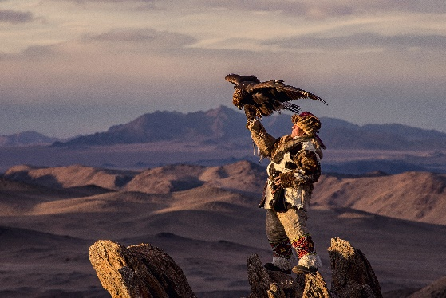
อิสระท่านช้อปปิ้งสินค้า ณ ตลาด Black Marget Dunjingarav เป็นตลาดขายเสื้อผ้า อุปกรณ์กันหนาว ทั้งถุงเท้า รองเท้า หมวกพื้นเมือง ลักษณะจะคล้ายตลาดโบ๊เบ๊ หรือสำเพ็งของบ้านเรา
จากนั้นเดินทางสู่ อุทยานแห่งชาติกอร์ไกเทเรลจ์ (Gorkhi Terelj National Park) อุทยานแห่งนี้เป็นพื้นที่ ซึ่งมีภูมิทัศน์ที่สวยงาม สำหรับการเดินชมธรรมชาติ ไปกับการเดินป่าที่มีลำธารไหลผ่าน ของแม่น้ำตูล ภายในอุทยานเป็นที่อยู่อาศัย ของสัตว์ป่าและนกมากกว่า 250 สายพันธุ์ รวมถึงสัตว์ป่าที่ใกล้สูญพันธุ์ ได้แก่ กวางมูซ, หมีสีน้ำตาล และเพียงพอนหรือวีเซิล
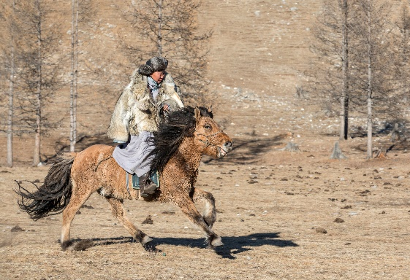
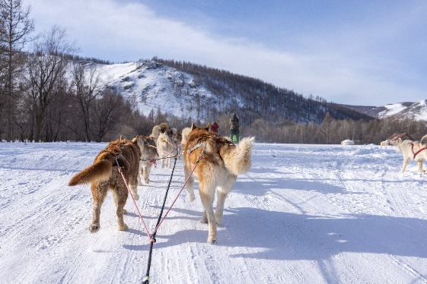
จากนั้นนำท่านเยี่ยมชมวิถีชาว Nomad หรือ ชนเผ่าเร่ร่อนแห่งทุ่งหญ้ามองโกล ที่ไม่ว่ากาลเวลาและเทคโนโลยีต่างๆจะเข้ามามีอิทธิพลกับโลกมากแค่ไหน แต่อารธรรมและวัฒนธรรมของชาว Nomad นี้สืบทอดจากบรรพบุรุษยาวนานมากว่า 3,000ปีแล้ว ท่านจะได้สัมผัสถึงวิถีชีวิต และการทำปศุสัตว์ ทั้งการเลี้ยงแย็กและแพะเพื่อขนและนม, เลี้ยงอินทรีทองเพื่อฝึกให้ล่า, เลี้ยงอูฐแบคเตรียมไว้ใช้แข่งขัน และยังได้เห็นคนหนุ่มวัยรุ่นเล่นต่อสู้ด้วยมวยปล้ำมองโกล และแข่งชักเย่อบนหลังม้า ซึ่งนับว่าเป็นกิจกรรมที่สืบทอดมาอย่างยาวนานให้ท่านสัมผัสประสบการณ์การ "ขี่ม้าทากิ" ม้าป่ามองโกเลียที่ใกล้สูญพันธุ์ และเป็นสายพันธุ์ที่ใกล้เคียงกับม้าในยุคดึกดำบรรพ์มากที่สุดที่เหลืออยู่ในปัจจุบัน
เที่ยง รับประทานอาหารกลางวัน ณ ภัตตาคาร
สนุกกับกิจกรรมสุนัขลากเลื่อน (Mongolian Dog Sledding) สัมผัสประสบการณ์ใหม่กับการนั่งสุนัขลากเลื่อนโดย 1 เลื่อน สามารถนั่งได้2 ท่าน ระหว่างทางท่านจะได้สัมผัสถึงความตื่นเต้น และสามารถชมความสวยงามของธรรมชาติที่ปกคลุมไปด้วยหิมะขาวโพลน
*กิจกรรมขึ้นอยู่กับสภาพอากาศ บริษัทขอสวนสิทธิ์ในการปรับเปลี่ยนกิจกรรมทั้งนี้ขึ้นอยู่กับประโยชน์ของลูกค้าเป็นสำคัญ*
อิสระท่านเดินเล่นเพลิดเพลินกับธรรมชาติในเขตอุทยานตามอัธยาศัย
เย็น พิเศษ!!รับประทานอาหารค่ำ ณ ห้องอาหารในกระโจมพื้นเมือง (Ger) (อาหารสไตล์ มองโกเลียนบาร์บีคิว)
ที่พัก Resort World Terelj Hotel หรือเทียบเท่า

วันที่สาม ถ่ายรูปหินเต่า - อนุสาวรีย์เจงกีสข่าน - อนุสาวรีย์ไซซาน – นั่งรถไฟสาย Trans-Mongolia สู่เมืองเออร์ดิเนต
เช้า รับประทานอาหารเช้า ณ ห้องอาหารของโรงแรม/แคมป์
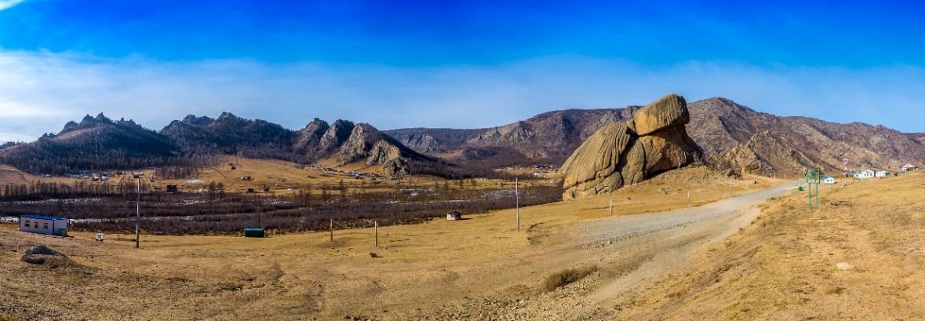
ชมหินเต่า (Turtle Stone) ภูเขาหินแกรนิตรูปคล้ายเต่าที่มีความสูงกว่า 24 เมตรและยังเป็นเสมือนอีกหนึ่งแลนด์มาร์คของอุทยานแห่งชาติอีกด้วย

ชมอนุสาวรีย์เจงกีสข่าน (Genghis Khan Equestrian Statue) สร้างขึ้นในปี 2008 เพื่อรำลึกถึงความเกรียงไกรในอดีตชนชาติมองโกล โดยสร้างไว้ใกล้ฝั่งแม่น้ำตูล (Tull) ซึ่งเป็นพื้นที่ที่เชื่อว่ามีการพบตำนานแส้ทองของอดีตข่านผู้ยิ่งใหญ่ นับเป็นอนุสาวรีย์รูปปั้นที่ยิ่งใหญ่ที่สุดในมองโกเลีย รูปปั้นมีความสูงประมาณ 40 เมตร น้ำหนักกว่า 250 ตัน ซึ่งตัวรูปปั้นสร้างมาจากสแตนเลสที่เมื่อสะท้อนแสงจากดวงอาทิตย์ทำให้เกิดความวาววับสวยงามไปทั่วบริเวณ
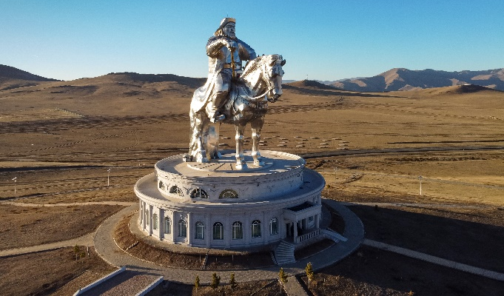
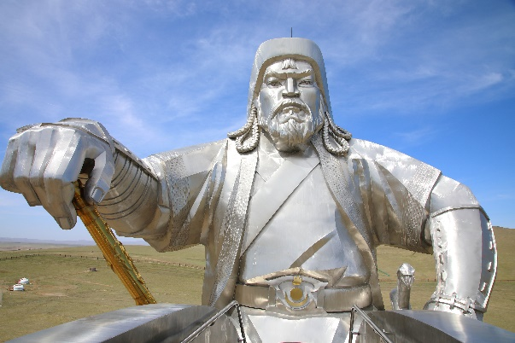

ท่านสามารถขึ้นไปชมวิวชั้นบนของรูปปั้น ซึ่งมีลิฟท์ไว้บริการนักท่องเที่ยวขึ้นไปยังชั้นบน โดยรูปปั้นในส่วนของหัวม้า จะมีทางเดินเป็นขั้นบันไดจากบนคอม้าตลอดถึงด้านบนหัวม้า ซึ่งเป็นปลายสุดทางเดินของการชมวิวด้านบน ท่านจะได้ดื่มด่ำบรรยากาศของทุ่งหญ้ากว้างสุดลูกหูลูกตา และเนินเทือกเขากว่า 200 ลูก

เที่ยง รับประทานอาหารกลางวัน ณ ภัตตาคาร
บ่าย อนุสรณ์สถานแห่งการต่อสู้ไซซาน (Zaisan Memory Hill) สร้างขึ้นเพื่อระลึกถึงทหารพันธมิตรระหว่างมองโกเลียและโซเวียตที่เสียชีวิตในสงครามโลกครั้งที่สอง อนุสรณ์สถานแห่งนี้ ตั้งอยู่บนเนินเขาบอกด์ข่าน (Bogd Khan Mountain) ซึ่งอยู่ทางตอนใต้ของเมืองอูลานบาตอร์ ปัจจุบันได้กลายเป็นอีกหนึ่งจุดชมวิวที่ท่านสามารถมองเห็นอูลานบาตอร์ได้แทบทั้งเมือง อิสระท่านเดินเล่นถ่ายรูปตามอัธยาศัย
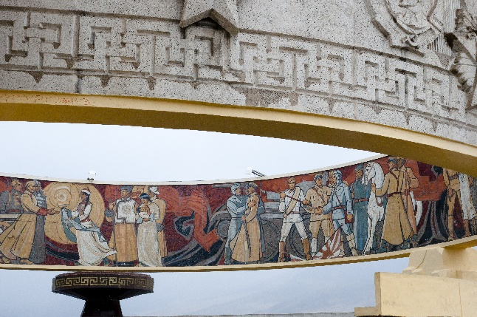
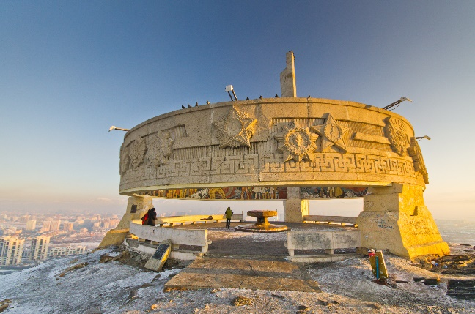

จากนั้นนำท่านเดินทางสู่สถานีรถไฟอูลานบาตอร์ เพื่อนั่งรถไฟสาย Trans-Mongolia สู่เมืองเออร์ดิเนต
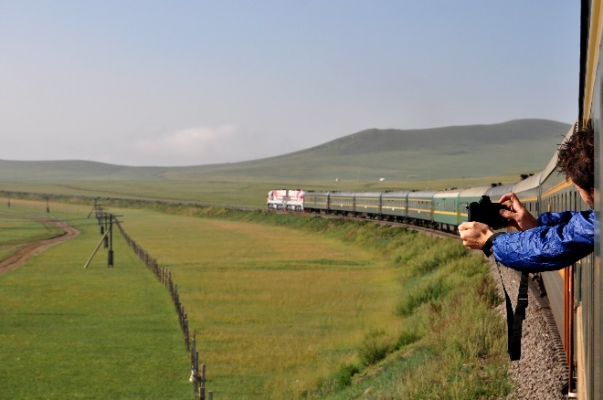
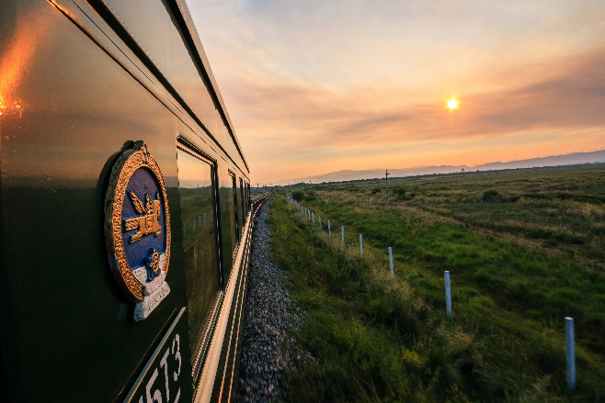

เย็น รับประทานอาหารค่ำ แบบ Box set
ที่พัก พัก 1 คืนบนรถไฟ โดย 1 ห้องมี 4 เตียง (2เตียงบน/2เตียงล่าง) (1ห้องท่านสามารถพักได้ 2-3ท่าน)

วันที่สี่ เออร์ดิเนต - มูรูน – จตุรัสChingunjav – ตลาดพื้นเมือง
เช้า รับประทานอาหารเช้า แบบ Box set
เดินทางถึงเมืองเออร์ดิเนต(Erdenet) เมืองที่มีความสำคัญอันดับ 3 ของมองโกเลีย มีประชากรกว่า 90,000คน เป็นหนึ่งในเมืองที่อายุน้อยที่สุดของประเทศมองโกเลีย ซึ่งประชากรมากกว่าครึ่งเป็นชาวรัสเซีย มีโรงงานผลิตทองแดงที่ใหญ่เป็นอันดับสี่ของโลก และมีชื่อเสียงในเรื่องเนื้อผ้าพรมขนแกะ
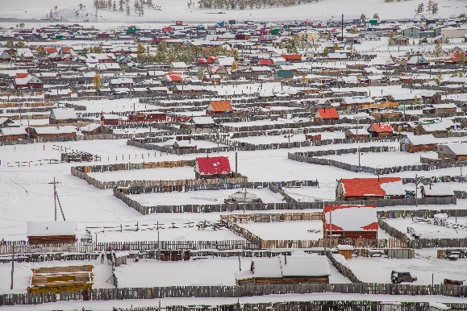
จากนั้นเดินทางด้วยรถโค้ช สู่เมืองมูรูน(Murun) ระยะทางประมาณ 350กม. (เวลาเดินทางประมาณ 6 ชั่วโมง) ตั้งอยู่ในเขตของจังหวัด Khuvsgul Almag ซึ่งอยู่ในภาคเหนือของมองโกเลีย ซึ่งจะมีทะเลสาบฮุฟสกุลเป็นไฮไลท์ของที่นี่
เที่ยง รับประทานอาหารกลางวัน ณ ภัตตาคาร
บ่าย เดินทางถึงเมืองมูรูน
นำท่านเที่ยวชม จตุรัส Chingunjav ที่ตั้งอยู่ใจกลางเมืองมูรูน เป็นบริเวณที่มักใช้จัดงานทั้งงานพาเหรดขององค์กร และเทศกาลสำคัญต่างๆ จากนั้นอิสระท่านเดินเล่นช้อปปิ้งสินค้าพื้นเมืองของชาวมูรูน เป็นตลาดที่ตั้งแผงขายสินค้าจำพวกอุปกรณ์กันหนาว และผลิตภัณฑ์จากขนสัตว์ เป็นต้น

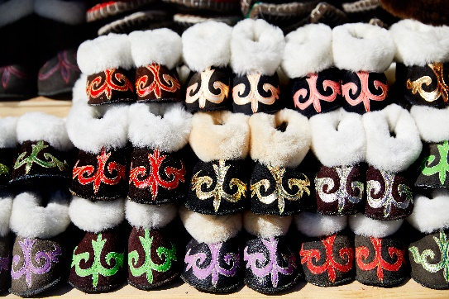

เย็น รับประทานอาหารค่ำ ณ ภัตตาคาร
ที่พัก 50*100 Hotel หรือเทียบเท่า

วันที่ห้า ทะเลสาบฮุฟสกุล - หมู่บ้านคาทกาล – ถ่ายรูปท่าเรือ – กิจกรรมม้าลากเลื่อน - มูรูน
เช้า รับประทานอาหารเช้า ณ โรงแรมที่พัก
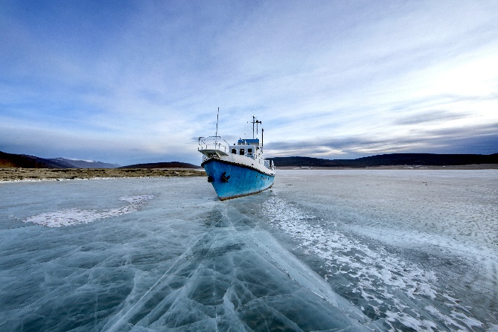
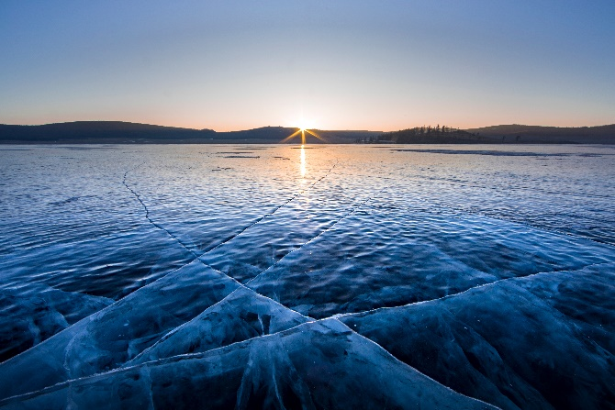
จากนั้นเดินทางสู่ทะเลสาบฮุฟสกุล (khuvsgul lake) ระยะทางประมาณ 100 กม. (เวลาเดินทางประมาณ 2 ชั่วโมง) ทะเลสาบแห่งนี้เปรียบดั่งเจ้าหญิงแห่งมองโกเลีย ได้รับการแต่งตั้งเป็นอุทยานแห่งชาติ และนับเป็นทะเลสาบน้องสาวของทะเลสาบไบคาลในเขตไซบีเรียของรัสเซีย เพราะมีความสวยงามคล้ายกัน และตั้งอยู่บนรอยแยกเปลือกโลกเหมือนกัน โดยมีแม่น้ำเอ้ก (Eg River) เชื่อมต่อทะเลสาบทั้ง 2 ไว้ ซึ่งจะแข็งตัวเป็นน้ำแข็งราวครึ่งปี และในฤดูร้อนจะกลายเป็นป่าสน ทุ่งหญ้าเขียวขจี และสัตว์ป่าอุดมสมบูรณ์ เช่น กวางเรนเดียร์ กวางมูส แพะไอเบ็กซ์ และจามรี
นำท่านชม หมู่บ้านคาทกาล(Khatgal Village) ชมตลาด(Khatgal village market) และท่าเรือหลักของ
ทะเลสาบ(Main port of the lake) เพื่อสำรวจวิถีชีวิตแบบพื้นเมืองของชาวบ้านที่แห่งนี้เป็นที่อยู่อาศัยของฝูงกวางเรนเดียร์พื้นเมืองทางตอนใต้ของโลก
เที่ยง รับประทานอาหารกลางวัน ณ ภัตตาคาร
สนุกสนานไปกับการนั่งม้าลากเลือน (Horse Sleigh) อีกหนึ่งไฮไลต์เมื่อท่านได้มาเยือนทะเลสาบฮุฟสกุล โดยม้าลากเลื่อนสามารถนั่งได้ 3 ท่าน (1 ท่านคนขับ 2 ท่านผู้โดยสาร)
*กิจกรรมขึ้นอยู่กับสภาพอากาศ และการแข็งตัวของทะเลสาบซึ่งเป็นปรากฎการณ์ทางธรรมชาติ บริษัทขอสวนสิทธิ์ในการปรับเปลี่ยนกิจกรรมทั้งนี้ขึ้นอยู่กับประโยชน์ของลูกค้าเป็นสำคัญ*

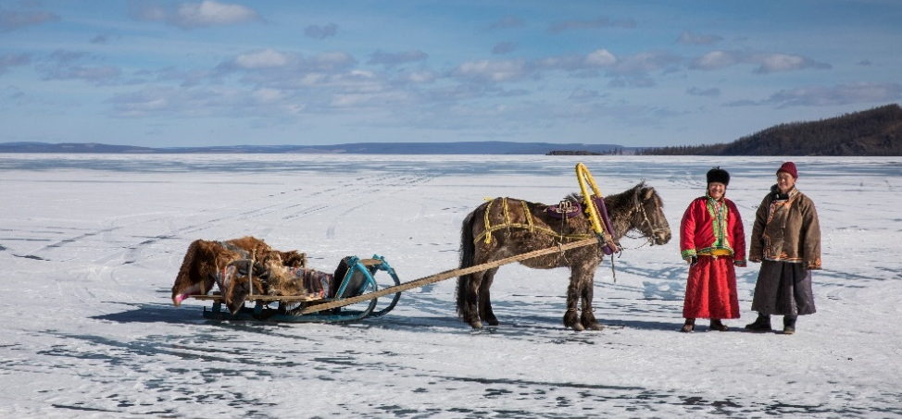

อิสระท่านเดินเล่นถ่ายรูปความสวยงามของธรรมชาติบริเวณทะเลสาบยามเย็น
ได้เวลาอันสมควรนำท่านเดินทางกลับสู่เมืองมูรูน
เย็น รับประทานอาหารค่ำ ณ ภัตตาคาร
ที่พัก 50*100 Hotel หรือเทียบเท่า

วันที่หก ถ่ายรูปหินกวาง – เออร์ดิเนต - นั่งรถไฟสาย Trans-Mongolia สู่เมืองอูลานบาตอร์
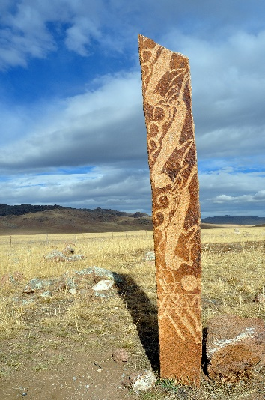
เช้า รับประทานอาหารเช้า ณ โรงแรมที่พัก
นำท่านชมหินกวางโบราณ อายุราว 2,700 ปี พบได้ทั่วไปทางมองโกเลียตอนเหนือ และไซบีเรียตอนใต้ นักประวัติศาสตร์สันนิษฐานว่าหินกวางเป็นหินหลุมฝังศพโบราณ แต่ก็ยังไม่พบว่ามีซากศพของมนุษย์อยู่รอบๆ หรืออยู่ข้างใต้ บางคนจึงสันนิฐานว่าหินแกะสลักเพื่อเป็นเกียรติหรือเป็นตัวแทนของบุคคลที่ล่วงลับไปแล้ว ปัจจุบันมีการค้นพบหินกวางอย่างน้อย 1,500 ชิ้นทั่วประเทศมองโกเลีย โดยพบหินกวางยุคสำริดใกล้เมืองมูรูน ทางตอนเหนือของมองโกเลีย
เที่ยง รับประทานอาหารกลางวัน ณ ภัตตาคาร
บ่าย จากนั้นเดินทางกลับสู่เมืองเออร์ดิเนต(Erdenet)
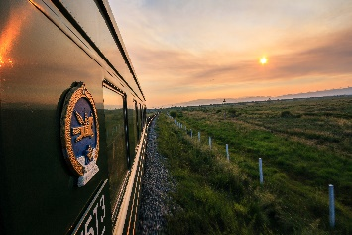
ใช้เวลาเดินทางประมาณ 6 ชั่วโมง
เย็น รับประทานอาหารค่ำ ณ ภัตตาคาร
ได้เวลาอันสมควรนำท่านเดินทางสู่สถานีรถไฟ เพื่อขึ้นรถไฟ Trans-Mongolia สู่เมืองอูลานบาตอร์
ที่พัก พัก 1 คืนบนรถไฟ Trans-Mongolia

วันที่เจ็ด วัดกานดาน – จตุรัสซุคบาตาร์ – พิพิธภัณฑ์ประวัติศาสตร์มองโกเลีย - ช้อปปิ้ง ณ แคชเมียร์เอาท์เลต
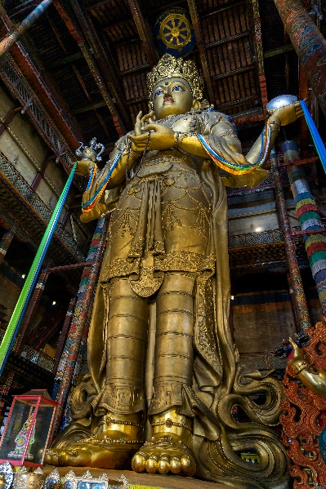
เช้า รับประทานอาหารเช้า ณ โรงแรมที่พัก
เที่ยวชมวัดกานดาน (Gandan Monastery) นับเป็นวัดที่ยิ่งใหญ่และสำคัญต่อชาวมองโกเลีย ถูกสร้างขึ้นในช่วงปี ค.ศ. 1835 ปัจจุบันตั้งอยู่ในเมืองหลวงอูลานบาตอร์ โดยชื่อวัดมีความหมายว่า “สถานที่ที่มีความสุขอย่างสมบูรณ์แบบ” ลักษณะสถาปัตยกรรม ของวัดกานดาน เป็นแบบทิเบต ปัจจุบันมีพระสงฆ์อาศัยอยู่ และวัดแห่งนี้เป็นที่ตั้งของมหาวิทยาลัยสงฆ์ วิทยาลัยพุทธปรัชญา วิทยาลัยการแพทย์และโหราศาสตร์ และเป็นสถานที่ศักดิ์สิทธิ์ของชาวมองโกเลีย พระอารามกันดานเป็นหนึ่งในวัดทางพุทธศาสนาที่เก่าแก่ที่สุดแห่งหนึ่งของมองโกเลีย ภายในวิหารใหญ่ยังมีพระพุทธรูป “พระอวโลกิเตศวรโพธิสัตว์” ที่มีความสูงถึง 26.5 เมตร ซึ่งถือว่าเป็นพระพุทธรูปยืนในร่มที่สูงที่สุดในโลก
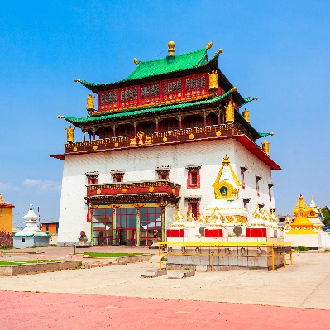
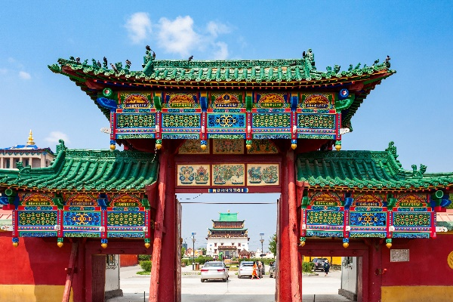
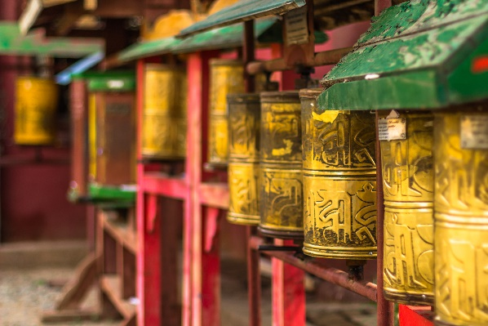

ชมจตุรัสซุคบาตาร์สแควร์ (Sukhbaatar Square) มีชื่อเรียกในระหว่างปี ค.ศ. 2013-2016 ในนามว่า จตุรัสเจงกีสสแควร์ เพื่อเป็นเกียรติแก่เจงกีสข่าน ผู้ก่อตั้งอาณาจักรมองโกล ในปี ค.ศ. 1206 จัตุรัสสาธารณะขนาดใหญ่แห่งนี้ ถือเป็นอีกหนึ่งแลนด์มาร์คสำคัญ ซึ่งเป็นสถานที่ท่องเที่ยวยอดนิยม และศูนย์กลางในการจัด กิจกรรมทางวัฒนธรรมต่างๆ ในใจกลางของ เมืองอูลานบาตอร์ โดยรอบของจตุรัส ประกอบไปด้วยอาคารรัฐบาล, พิพิธภัณฑ์, สถานที่ท่องเที่ยวและรูปปั้นอนุสาวรีย์ของบุคคลสำคัญๆ รวมไปถึงการเป็นสถานที่จัดงาน พิธีสำคัญของรัฐ,คอนเสิร์ต, นิทรรศการ และกิจกรรมทางวัฒนธรรม
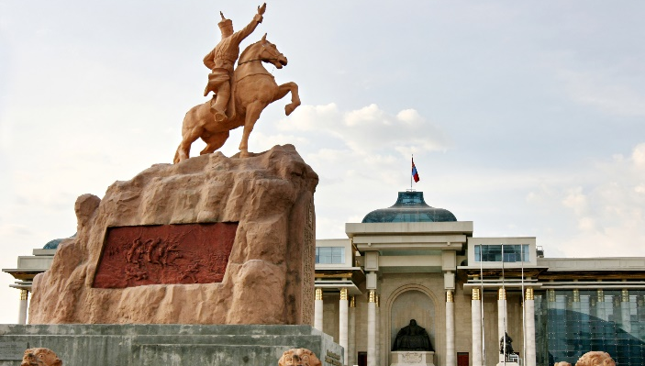
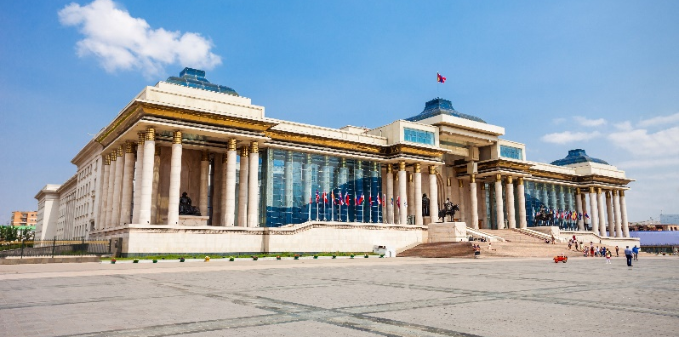

ถ่ายรูปกับ อนุสาวรีย์สามข่านผู้ยิ่งใหญ่ แห่งจักรวรรดิมองโกล (เจงกีสข่าน-โอเกเดข่าน-กุบไลข่าน)
เที่ยง รับประทานอาหารกลางวัน ณ ภัตตาคาร
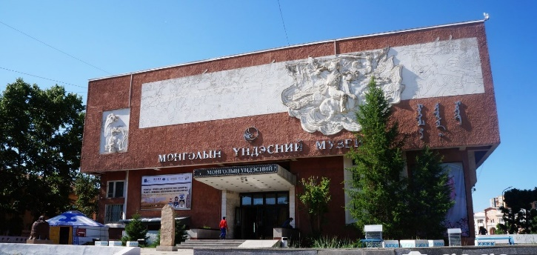

บ่าย พิพิธภัณฑ์ประวัติศาสตร์มองโกเลีย (Mongolian State Historical Museum) พิพิธภัณฑ์ถูกสร้างขึ้น ในอาคารที่เคยเป็นพื้นที่ส่วนหนึ่งของ ทำเนียบรัฐบาลมองโกเลีย โดยจัดตั้งขึ้นในวาระครบรอบ 800 ปีของการก่อตั้งประเทศ อาคารที่มีรูปแบบสถาปัตยกรรมงดงาม มีการผสมผสานรูปแบบสถาปัตยกรรมระหว่างยุโรปและตะวันออกเข้าด้วยกันได้อย่างลงตัว กลายเป็นผลงานชิ้นเอกที่สะท้อน ให้เห็นถึงเรื่องราวทางประวัติศาสตร์, วัฒนธรรม, ประเพณี และศิลปะการออกแบบ ซึ่งเชื่อมโยงกับศิลปะของประเทศมองโกเลีย และกลายเป็นต้นแบบของอาคาร ในหน่วยงานรัฐบาล และหน่วยงานระดับสูงอื่นๆ ของประเทศมองโกเลีย
อิสระท่านช้อปปิ้งสินค้า ณ Cashmere Factory & Cashmere Shop โรงงานที่ส่งออกผ้าแคชเมียร์ไปยังทวีปยุโรปมีจำหน่ายทั้งเสื้อผ้าเครื่องแต่งกายแบบดั้งเดิมของชาวมองโกเลีย รวมไปถึงผลิตภัณฑ์จากผ้าแคชเมียร์แท้ๆให้ท่านได้เลือกซื้อ
เย็น รับประทานอาหารค่ำ ณ ภัตตาคาร
ที่พัก Premium Hotel / Grand Hill Hotel หรือเทียบเท่า

วันที่แปด ท่าอากาศยานเจงกีสข่าน - ท่าอากาศยานสุวรรณภูมิ
เช้า รับประทานอาหารเช้า ณ โรงแรมที่พัก
นำท่านเดินทางสู่ท่าอากาศยานนานาชาติเจงกีสข่าน
10.35 น. ออกเดินทางกลับสู่กรุงเทพฯ โดยสายการบินMongolian Airline เที่ยวบิน OM 701
15.35 น. เดินทางถึงท่าอากาศยานสุวรรณภูมิโดยสวัสดิภาพ

เที่ยวบิน/ที่นั่งบนเครื่องบิน (สายการบินเป็นผู้กำหนด)
โรงแรม เมนูอาหาร และโปรแกรมการเดินทางอาจมีการสลับสับเปลี่ยน หรือเปลี่ยนแปลงได้ตามความเหมาะสม
โดยมิต้องแจ้งให้ทราบล่วงหน้า อันเนื่องมาจากเหตุการณ์ต่างๆ ที่อาจเกิดขึ้นจากเหตุสุดวิสัย
เช่น เหตุการณ์ทางธรรมชาติ การเมือง สภาพอากาศไม่เอื้ออำนวย รวมไปถึงสถานะห้องพักของแต่ละโรงแรม
ทั้งนี้ทางบริษัทจะคำนึงถึงความปลอดภัยและผลประโยชน์ของผู้เดินทางเป็นสำคัญ
โดยมีตัวแทนบริษัท (มัคคุเทศก์,หัวหน้าทัวร์,คนขับรถของแต่ละสถานที่) เป็นผู้บริหารเวลาปรับเปลี่ยนตามความเหมาะสม
และหากลูกค้าท่านใดจะมีการจองตั๋วเครื่องบินภายในประเทศ
รถโดยสารภายในประเทศ หรือรถไฟ กรุณาแจ้งและสอบถามกับเจ้าหน้าที่ของบริษัททราบ ก่อนจองทุกครั้ง
ไม่เช่นนั้นบริษัทขอสงวนสิทธิ์ในการรับผิดชอบ ทุกกรณีหากมีการเปลี่ยนแปลงใดๆ
***หนังสือเดินทางจะต้องเหลืออายุการใช้งานมากกว่า 6 เดือน***

อัตราค่าบริการนี้รวม
 ค่าตั๋วเครื่องบินไป-กลับพร้อมคณะ
 ค่าภาษีสนามบินทุกแห่งที่ระบุตามรายการ
 ค่าน้ำหนักกระเป๋าสัมภาระท่านละไม่เกิน 23 กิโลกรัม และถือขึ้นเครื่องไม่เกิน 5 กิโลกรัม
 ค่ารถรับ-ส่ง และนำเที่ยวตามรายการ พร้อมคนขับรถที่ชำนาญเส้นทาง
(ระยะเวลาขับรถ ตามที่กฎหมายในประเทศนั้นๆระบุ)
 ค่าที่พักตามที่ระบุในรายการ พักห้องละ 2 ท่าน
โรงแรมส่วนใหญ่จะไม่มีเครื่องปรับอากาศ เนื่องจากอยู่ในแถบที่มีอุณหภูมิต่ำ และราคาโรงแรมจะปรับขึ้น 3-4 เท่าตัว หากวันเข้าพักตรงกับงานเทศกาลเทรดแฟร์ หรือการประชุมต่างๆ อันเป็นผลที่ทำให้ต้องมีการปรับเปลี่ยนย้ายเมือง โดยคำนึงถึงความเหมาะสมเป็นหลัก เนื่องจากการวางแพลนห้องพักของแต่ละโรงแรมแตกต่างกัน จึงอาจทำให้ห้องพักแบบห้องเดี่ยว (Single) ,ห้องคู่ (Twin/Double) ห้องพักต่างประเภทอาจจะไม่ติดกัน หรือ อยู่คนละชั้นกัน และบางโรงแรมอาจจะไม่มีห้องพักแบบ 3 ท่าน/3 เตียง (Triple Room) ทางบริษัทขอสงวนสิทธิ์ในการเรียกเก็บเงินเพิ่มเติมในกรณีที่มีการแยกห้องพัก โรงแรมในบางที่มีลักษณะเป็น Traditional Building ห้องที่เป็นห้องเดี่ยวอาจเป็นห้องที่มีขนาดกะทัดรัต และไม่มีอ่างอาบน้ำ ซึ่งขึ้นอยู่กับการออกแบบของแต่ละโรงแรมนั้นๆ และห้องแต่ละห้องอาจมีลักษณะแตกต่างกัน **กรณีที่มีการจัดงานประชุมนานาชาติ (Trade Fair) เป็นผลให้ค่าโรงแรมสูงขึ้นมาก และห้องพักในเมืองเต็ม บริษัทฯ ขอสงวนสิทธิในการปรับเปลี่ยนหรือย้ายเมือง เพื่อให้เกิดความเหมาะสม
 ค่าเข้าชมสถานที่ต่างๆ ตามรายการ
 ค่าอาหารตามมื้อที่ระบุในรายการ
 ค่ามัคคุเทศก์ผู้มีประสบการณ์นำเที่ยวคอยบริการและอำนวยความสะดวกตลอดการเดินทาง
 ค่าประกันอุบัติเหตุระหว่างเดินทาง วงเงินท่านละ 1,000,000 บาท (เงื่อนไขตามกรมธรรม์)

อัตราค่าบริการนี้ ไม่ รวม
- ค่าภาษีมูลค่าเพิ่ม 7% และภาษีหัก ณ ที่จ่าย 3%
- ค่าใช้จ่ายส่วนตัวนอกเหนือจากรายการที่ระบุ เช่น ค่าทำหนังสือเดินทาง,ค่าโทรศัพท์,ค่าอินเตอร์เน็ต,ค่าซักรีด,มินิบาร์ในห้อง รวมถึงค่าอาหารพิเศษนอกเหนือจากที่ทัวร์กำหนด และรวมถึงการรีเควสอาหารพิเศษต่าง ๆ เช่น อาหารเจ อาหารมังสวิรัติ และอาหารอิสลาม มุสลิม อาหารทะเล เป็นต้น รวมไปถึงเครื่องดื่มที่สั่งเพิ่มนอกเหนือรายการ ค่าธรรมเนียมหนังสือเดินทาง,ค่าน้ำหนักเกินจากทางสายการบินกำหนด,ค่ารักษาพยาบาล กรณีเกิดการเจ็บป่วยจากโรคประจำตัว,ค่ากระเป๋าเดินทางหรือของมีค่าที่สูญหายในระหว่างการเดินทางเป็นต้น
- ค่าทิปคนขับรถ, มัคคุเทศก์ท้องถิ่น, หัวหน้าทัวร์ ท่านละ 3,300 บาท ชำระที่สนามบิน ณ วันเดินทาง
(ทั้งนี้ท่านสามารถให้เพิ่มเติมได้ตามความพึงพอใจ)
- ค่าธรรมเนียมน้ำมัน และภาษีสนามบิน ในกรณีที่สายการบินมีการปรับขึ้นราคา
 ค่าพนักงานยกกระเป๋า ณ โรงแรมที่พัก (ทางบริษัทฯไม่ได้จัดให้แก่ท่านเนื่องจากป้องกันการสูญหายจากมิจฉาชีพที่แฝงตัวเข้ามาในโรงแรมที่พักและเพื่อความสะดวกรวดเร็วในการเข้าห้องพักสำหรับทุกท่าน)
 ค่าตรวจ RT-PCR TEST (ถ้ามี)

เงื่อนไขการให้บริการ
- ในการจองกรุณา ชำระค่าทัวร์มัดจำทัวร์ท่านละ 30,000 บาท พร้อมหน้าพาสปอร์ต หากไม่ชำระตามที่บริษัทกำหนด ขออนุญาตตัดที่นั่งเพื่อให้ลูกค้าท่านอื่นที่รอที่นั่งอยู่โดยอัตโนมัติ และต้องชำระค่าทัวร์ส่วนที่เหลือก่อนเดินทางอย่างน้อย 35 วัน หากท่านไม่ชำระเงินหรือไม่ชำระเงินตามกำหนดให้ถือว่าท่านสละสิทธิในการเดินทางนั้น ๆ
- เมื่อท่านออกเดินทางไปกับคณะแล้ว ท่านงดการใช้บริการรายการใดรายการหนึ่ง หรือไม่เดินทางพร้อมคณะถือว่าท่านสละสิทธิ์ ไม่อาจเรียกร้องค่าบริการ และเงินมัดจำคืน ไม่ว่ากรณีใดๆ ทั้งสิ้น
- เมื่อท่านได้ชำระเงินมัดจำหรือทั้งหมด ไม่ว่าจะเป็นการชำระผ่านตัวแทนของบริษัทฯ หรือชำระโดยตรงกับทางบริษัทฯ ทางบริษัทฯ จะขอถือว่าท่านรับทราบและยอมรับในเงื่อนไขต่างๆของบริษัทฯ ที่ได้ระบุไว้โดยทั้งหมด
- เนื่องจากตั๋วเครื่องบินเป็นตั๋วราคาพิเศษ เมื่อออกตั๋วไปแล้วในกรณีที่ท่านไม่สามารถเดินทางพร้อมคณะไม่ว่าด้วยเหตุผลใดก็ตาม ตั๋วเครื่องบินไม่สามารถนำมาเลื่อนวันหรือคืนเงินได้

การยกเลิก
- ยกเลิกการเดินทางมากกว่า หรือ 30 วันก่อนเดินทางทุกกรณี เก็บค่าบริการ 5,000 บาท และค่าใช้จ่ายตามจริงที่เกิดขึ้น เช่น ค่าตั๋วเครื่องบิน ค่าโรงแรมที่พัก เป็นต้น
- ยกเลิกการเดินทางน้อยกว่า 30 วันก่อนเดินทางทุกกรณี เก็บค่าบริการทัวร์เต็มจำนวน
- กรณีผู้เดินทาง เกิดอุบัติเหตุ, เจ็บป่วย, เสียชีวิต ทำให้ไม่สามารถเดินทางได้ จะต้องมีใบรับรองแพทย์ เพื่อยืนยันกับสายการบินและตัวแทนบริษัทที่ต่างประเทศ (ขึ้นอยู่กับดุลพินิจของสายการบินและบริษัทต่างประเทศ) ทั้งนี้ท่านจะต้องเสียค่าใช้จ่ายที่ไม่สามารถเรียกคืนได้ เช่น ค่าธรรมเนียมในการมัดจำตั๋ว ค่าตั๋วเครื่องบิน ค่าธรรมเนียมวีซ่าและค่าบริการยื่นวีซ่า (กรณีที่ท่านยื่นวีซ่าแล้ว) ค่าโรงแรม ค่าร้านอาหาร ค่าเข้าสถานที่ต่างๆ เป็นต้น
- ค่าส่วนต่างกรณีที่กรุ๊ปออกเดินทางไม่ครบตามจำนวน (กรุณาตรวจสอบรายละเอียดเพิ่มเติม)
หมายเหตุ
- ทางบริษัทขอสงวนสิทธิ์ในการยกเลิกการเดินทางในกรณีที่มีนักท่องเที่ยวร่วมเดินทางน้อยกว่า 15 ท่าน โดยจะแจ้งให้ทราบล่วงหน้าอย่างน้อย 14 วันก่อนการเดินทาง
- บริษัทฯขอสงวนสิทธิ์ในการเปลี่ยนแปลงรายละเอียดทัวร์บางประการ เมื่อเกิดเหตุสุดวิสัย อาทิเช่น เที่ยวบิน รายการท่องเที่ยว โรงแรมที่พัก ร้านอาหาร สามารถเปลี่ยนแปลงได้ตามความเหมาะสม
- ทางบริษัทฯ จะไม่รับผิดชอบใดๆ ทั้งสิ้น หากเกิดกรณีความล่าช้าจากสายการบิน, สายการยกเลิกเที่ยวบิน, การประท้วง, การนัดหยุดงาน, การก่อจลาจล, โรคระบาด, ภัยธรรมชาติ, อุบัติเหตุต่างๆ, หรือกรณีที่ท่านถูกปฏิเสธ การเข้าหรือออกเมืองจากเจ้าหน้าที่ตรวจคนเข้าเมือง หรือเจ้าหน้าที่กรมแรงงานทั้งจากไทย และต่างประเทศ ซึ่งอยู่นอกเหนือความควบคุมของบริษัท
- ราคานี้คิดตามราคาตั๋วเครื่องบินในปัจจุบัน หากราคาตั๋วเครื่องบินปรับสูงขึ้น บริษัทฯ สงวนสิทธิ์ที่จะปรับราคาตั๋วเครื่องบินตามสถานการณ์ดังกล่าว เช่น การปรับขึ้นของค่าภาษีน้ำมันจากสถานการณ์ปัจจุบัน โดยบริษัทจะเรียกเก็บตามจริง
- หนังสือเดินทางต้องมีอายุเหลือการใช้งานมากกว่า 6 เดือน (นับจากวันเดินทางกลับ) และบริษัทฯ รับเฉพาะผู้มีจุดประสงค์เดินทางเพื่อท่องเที่ยวเท่านั้น
- ทางบริษัทฯจะไม่รับผิดชอบใดๆ ทั้งสิ้น หากท่านใช้บริการของทางบริษัทฯไม่ครบ อาทิ ไม่เที่ยวบางรายการ, ไม่ทานอาหารบางมื้อ เนื่องด้วยค่าใช้จ่ายทุกอย่าง ทางบริษัทฯได้มีการชำระค่าใช้จ่ายให้ตัวแทนต่างประเทศแบบเหมาขาดก่อนออกเดินทางแล้ว
- ทางบริษัทฯจะไม่รับผิดชอบใดๆ ทั้งสิ้น หากเกิดสิ่งของสูญหายจากการโจรกรรม และ/หรือ เกิดอุบัติเหตุที่เกิดจากความประมาทของตัวนักท่องเที่ยวเอง เช่น กระเป๋าสูญหายระหว่างการเดินทาง
- หากในคณะของท่านมีผู้ต้องการดูแลพิเศษ นั่งรถเข็น (WHEELCHAIR), เด็ก, ผู้สูงอายุ, มีโรคประจำตัว หรือไม่สะดวกในการเดินทางท่องเที่ยวในระยะเวลาเกินกว่า 4 - 5 ชั่วโมงติดต่อกัน ท่านและครอบครัวต้องให้การดูแลสมาชิกภายในครอบครัวของท่านเอง เนื่องจากการเดินทางเป็นหมู่คณะ หัวหน้าทัวร์มีความจำเป็นต้องดูแลคณะทัวร์ทั้งหมด (โปรดแจ้งให้ทางบริษัทฯ ทราบล่วงหน้าก่อนทำการจอง)
- มัคคุเทศก์ พนักงาน หรือตัวแทนของทางบริษัท ไม่มีอำนาจในการให้คำสัญญาใดๆ แทนบริษัท เว้นแต่ มีเอกสารลงนามโดยผู้มีอำนาจของบริษัทกำกับเท่านั้น
- เมื่อท่านตกลงชำระเงินไม่ว่าทั้งหมดหรือบางส่วนกับทางบริษัทฯ ทางบริษัทฯจะถือว่าท่านได้ยอมรับในเงื่อนไขข้อตกลงต่างๆ ที่ได้ระบุไว้แล้วทั้งหมด
- ทางบริษัทฯ เริ่มต้น และจบ การบริการ ที่สนามบินสุวรรณภูมิ กรณีที่ท่านเดินทางมาจากต่างจังหวัด หรือต่างประเทศ และจะสำรองตั๋วเครื่องบิน หรือพาหนะอย่างหนึ่งอย่างใดที่ใช้ในการเดินทางมาสนามบิน ทางบริษัทจะไม่รับผิดชอบค่าใช้จ่ายเนื่องจากเป็นค่าใช้จ่ายที่นอกเหนือจากโปรแกรมการเดินทางของบริษัท
- เอกสารต่างๆที่ใช้ในการยื่นวีซ่าท่องเที่ยวทวีปยุโรป ทางสถานทูตเป็นผู้กำหนดออกมา มิใช่บริษัททัวร์เป็นผู้กำหนด ท่านที่มีความประสงค์จะยื่นวีซ่าท่องเที่ยวทวีปยุโรป กรุณาจัดเตรียมเอกสารให้ถูกต้อง และครบถ้วนตามที่สถานทูตต้องการ เพราะจะมีผลต่อการพิจารณาวีซ่าของท่าน บริษัททัวร์เป็นแต่เพียงตัวกลาง และอำนวยความสะดวกในการยื่นวีซ่าเท่านั้น มิได้เป็นผู้พิจารณาวีซ่าให้กับท่าน

หมายเหตุ : แต่ละประเทศมีเงื่อนไขให้นักท่องเที่ยวจะต้องมีประกันสุขภาพและประกันการเดินทางที่แตกต่างกัน (ค่าประกันสุขภาพไม่รวมอยู่ในค่าทัวร์ ค่าใช้จ่ายขึ้นอยู่แต่ละประเทศนั้นๆ) และเงื่อนไขต่างๆข้างต้นสามารถเปลี่ยนแปลงตามความเหมาะสมโดยมิต้องแจ้งให้ทราบล่วงหน้า ทั้งนี้ทางบริษัทฯ ยึดตามประกาศของทางรัฐฯและประเทศที่เดินทางเป็นหลัก ทางบริษัทฯจะคำนึงถึงความปลอดภัยและประโยชน์ของผู้เดินทางเป็นสำคัญ *กรุณาอ่านเงื่อนไขข้อตกลงอย่างละเอียดก่อนทำการจองทัวร์หรือชำระเงิน* จากนั้นจะถือว่าผู้เดินทางรับทราบตามข้อกำหนด หากเกิดความเสียหายใดๆขึ้น ทางบริษัทฯจะไม่รับผิดชอบทุกกรณี

